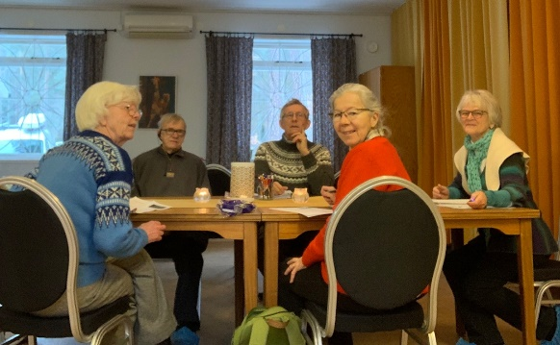
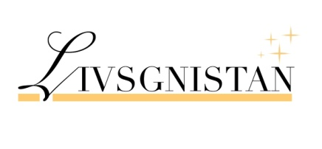

Verksamhetsberättelse 2021 Livsgnistan Örebro län

Medlemskap:
Patientföreningar som deltagit vid bildande av Livsgnistan: Bröstcancerföreningen Hilda, Prostatacancerföreningen T-Pro och Blodsjukas förening i Örebroregionen. Vi har även medlemmar som tillhör någon annan patientförening, eller ingen förening alls.
Antal medlemmar: 650 personer

Styrelse:
Ordförande: Lena Lundqvist, Bröstcancerföreningen Hilda
Kassör: Börje Jakobsson, Prostatacancerföreningen T-Pro
Sekreterare: Ingrid Alkebro, Livsgnistan
Ledamot: Sonia Ekman, Carpa NET
Ledamot: Johan Nyström, Livsgnistan

Styrelsemöten:
Styrelsen har haft 10 protokollförda möten, några möten för att utföra andra föreningsuppgifter samt årsmöte.

Revisor: Leif Eidstedt

Lokal: Livsgnistan hyr en lokal av Karlslunds IF Skidor, vid Motionscentralen i Karlslund.

Information:
Nerikes Allehanda och Örebroar’n har kostnadsfria spalter för föreningar, där vi informerat om våra verksamheter under året, då tillfälle givits.
Föreningen har informerat via Livsgnistans hemsida och facebook. Många medlemmar har delat informationen till sina vänner.
Livsgnistans broschyr och visitkort med våra kontaktuppgifter, har delats ut till alla kuratorer och kontaktsjuksköterskor, för vidare befordran till patienter och närstående.
Anslag har funnits vid Livsgnistans föreningslokal i Karlslund och på anslagstavlan för cancerrehabilitering vid Onkologklinikens kassa, USÖ.
En artikel om Livsgnistans verksamhet har varit införd på hemsidan för RCC Mellansverige.

Aktiviteter:
Årsmötet 2021 genomfördes digitalt och Johan Ahlgren, chef för RCC Mellansverige, berättade om deras viktiga uppgift att förbättra cancervården.
Under våren i april till och med juni hade vi promenader med fika utomhus, ”Åkturen” underhöll med musik en onsdag i maj.
Digitalt möte i maj med Karin Sundin, ordförande i Hälso- och sjukvårdsnämnden, Region Örebro län, där Lena Lundqvist och Ingrid Alkebro informerade om Livsgnistan.
Försommarfest i juni med musikunderhållning ”Åkturen” och 32 deltagare.
Vattengympan startade 23 augusti och pågick hela höstterminen.
En guidad vandring i Karlslunds trädgårdar var välbesökt, 22 deltagare, i september.
Skogsgympa under ledning av Birgitta Wallbom var ett uppskattat inslag i september.
Lena Lundqvist, Johan Nyström och Ingrid Alkebro deltog i Föreningarnas Dag i september och informerade om Livsgnistan.
Lena och Ingrid träffade regionledningen, Rickard Simonsson och Gustaf Ekbäck, för diskussion om Livsgnistans framtid. De ansåg vår verksamhet så betydelsefull, att de gav löfte om stöd för ytterligare två år. Formellt beslut togs på regionstyrelsens novembermöte.
Medlemsmöte i november där föreningens mål och verksamhet presenterades. Föreningens representant i Cancerrådet, Hillevi Almquist, berättade om sitt deltagande där.
I november hade vi också möte med cancersamordnaren i Region Örebro, Emma Ohlsson-Nevo och kontaktsjuksköterskor i cancervård och informerade om Livsgnistans verksamhet.
Örebro Föreningsråd inbjöd till utbildning för ordförande, sekreterare och kassör, där Lena Lundqvist, Ingrid Alkebro och Börje Jakobsson deltog.
Det kom 44 personer på julfesten, där Anders Wikström underhöll med sång och musik.

Örebro 22 mars 2022

Lena Lundqvist Johan Nyström

Ingrid Alkebro Sonia Ekman

Börje Jakobsson

